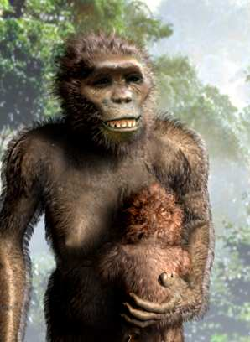
1.- L’alimentació a l’evolució humana

“ Àfrica, fa uns 3 milions d’anys... Feia força temps
que el grup d’australopitecs ho passava malament.
La sequera perllongada feia que quasi no hi hagués
vegetals per menjar. Quasi no hi havia fruits ni tiges
tendres. Les llavors que trencaven amb l’ajut d’una
pedra no es veien per enlloc...
Això no sabien fer-ho tots els australopitecs, però
els d’aquest grup, si. També podien menjar-se,
tèrrmits o formigues que treien dels seus nius
amb l’ajut d’un pal petit o fins i tot algun petit
mamífer que aconseguien acorralar. Però ara
passaven una mala època.
Com a moltes espècies de primats en aquest grup hi ha
jerarquies: La protagonista era filla d’una femella de rang
inferior, per la qual cosa estava destinada a portar una vida
força dura: menjar poc i al final de tots i rebre agressions
per part de tots els que estan per sobre. La sensació de
gana era terrible i cada cop estava més feble. Si tot seguia
igual no trigaria a morir.
Però aquesta femella era especial. No tenia cap problema en experimentar. El que va fer la jove australopitecs va ser aplicar un acte normal en el grup, a un objecte nou:
Va escollir una roca plana i va posar un objecte sobre ella. Però no es tractava d’una nou, sinó del fèmur d’un antílop, les restes del qual havia trobat amagades entre l’herba. Els membres dominants del grup la van mirar estranyats. A que jugava, ara, l’excèntrica de sempre?
Amb una pedra va trencar l’objecte i es va menjar el de dins. El gust li va semblar rar, però va anar desapareixent la sensació de gana. Va seguir obrint més ossos i cada cop se senti més forta i més satisfeta. I també més acompanyada per que altres individus joves i algunes cries van imitar-la davant la mirada atònita dels seus pares. Havia trobat un complement a la dieta: unes nous animals...”
Adaptació de:Juan Luis Arsuaga Los aborígenes RBA. Barcelona 2002 pp 19 ss
australopithecus afarensis (femella)
Presentar-ho en un dossier amb les dades del grup

1.- A la lectura es representa el descobriment d’una nova font d’aliment.
- En quin sentit la troballa és una millora ?
- La nova font d’alimentació serà la única utilitzada a partir d’aquell moment o serà vàlida per períodes de falta d’aliments?
- En quin sentit l’enriquiment de la dieta de la protagonista podria canviar el seu rang dins del grup: la possibilitat de ser una femella dominant i tenir cries amb el mateix rang
- Tots els membres del grup accepten la nova font energètica? Quins?
- Segon el que es desprèn de la lectura. aprofitar un canvi, pot ser positiu?
- La utilització de la nova font alimentària, la manera de trobar-la ... com es transmet a les cries? (escull la resposta)
    - genèticament
    - per aprenentatge

